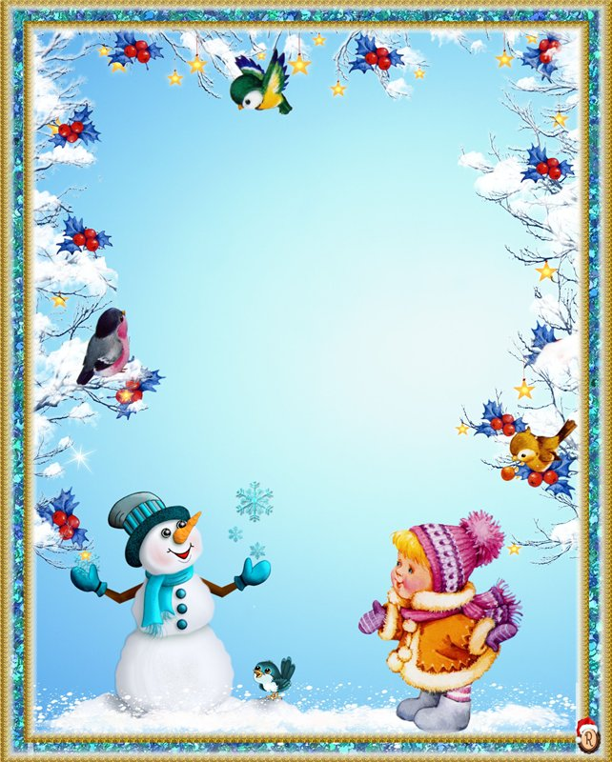

Консультация
для родителей
«Как провести выходной день с ребенком»
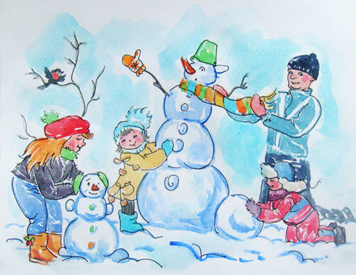

Ложкина Тамара николаевна

Ложкина Тамара Николаевна

Выходные дни – это время, когда родители и дети могут в полной мере испытать радость от общения друг с другом, поскольку в будние дни родители заняты на работе, а дети ходят в детский сад.
В каждой семье по-своему принято проводить выходные дни. Но в большинстве случаев, это выглядит так: мама с папой заняты своими делами, дети смотрят мультики или сидят за компьютером. Это не только плохо отражается на здоровье дошкольников, но и оказывает отрицательное воздействие на детско-родительские отношения, между родителями и детьми теряется нить дружбы и доверия. На этапе когда дети еще малы, это не так страшно, а вот когда настанет подростковый период, родители начнут пожинать свои плоды.
А ведь выходные можно проводить весело и с пользой для всей семьи. Совместное времяпрепровождение сплачивает семью, а так же дает понять ребенку, насколько он важен для мамы и папы. Но, не стоит забывать о режиме ребенка, ведь после выходных наступят будни и ребенок пойдет в дошкольное учреждение, где ему будет проще адаптироваться к новой «рабочей неделе», если домашний режим совпадает с детсадовским.
В любую погоду и при любом финансовом состоянии можно интересно проводить время со своей семьёй.
Наступает выходной день. Куда пойти с ребенком? Этот вопрос часто ставит родителей в тупик. Может, в поход в парк? Разумеется, решающее слово остается за ребенком, это один из моментов, когда ребенок чувствует свою сопричастность взрослым в семье и растет спокойным, уверенным.
Раз и навсегда уважаемые родители решите для себя: совместный с ребенком поход - это совсем не отдых для Вас, это время, полностью посвященное ему, вашему любимому ребенку. Пусть он еще раз удостовериться, что Вы его любите, что живете его интересами.
Посмотрите вокруг глазами ребенка - сколько интересного в мире! Заинтересовался ваш ребенок чем - то, остановитесь, приглядитесь, постарайтесь смотреть на все его глазами и в то же время оставаться взрослым!
Как же можно провести выходной день с ребёнком? Есть множество вариантов.
Если погода благоприятствует, лучшее для выходного дня – прогулка. На прогулку можно взять и самых маленьких детей в колясках, и детей постарше. Главное, превратить обычный выход во двор во что-то большее. К примеру, устроить поход в лес или парк. Как вариант, при наличии бабушки или других родственников в деревне – съездить к ним в гости. Продумайте удобную и теплую экипировку, запаситесь достаточным временем, и – вперед!
Для старших дошкольников-школьников подойдет экскурсия выходного дня, маршрут можно продумать самим, или воспользоваться услугами различных гидов. Такое мероприятие принесет только пользу – и смена впечатлений, и свежий воздух, и развитие общего кругозора. Взять с собой: термос с горячим чаем, влажные салфетки, несколько бутербродов, печенье, сушки и любую другую необходимую провизию. Пригласите с собой ровесников-детей, устройте коллективный выход-выезд.
Что делать? Просто гулять, дышать свежим воздухом, любоваться природой. Обсуждать с детьми природные и погодные явления, слушать пение птиц. Зимой можно полепить снежки или скатать снеговика. Летом – посмотреть травку, понюхать цветы. Осенью – собирать листья для гербария. У каждого времени года своя прелесть. Заинтересуйте детей игрой: кто больше названий различных растений, деревьев, насекомых, птиц знает?
Превосходно, если погода позволяет, не только подышать свежим воздухом, но и заняться спортом. Чем можно заинтересовать ребенка на улице?
Летом это могут быть ролики, велосипед, бадминтон. Даже вдвоем с ребенком можно поиграть в футбол, а если наберется целая команда, то это будет незабываемое впечатление. Небольшая пробежка пойдет только на пользу, после которой обязательно нужно восстановить дыхание, сделать дыхательную гимнастику.
Зимой – катание на лыжах, на коньках, на санках. В лес можно взять термос с чаем, это придаст прогулке особую атмосферу.
Если погода сегодня не на вашей стороне, можно утроить гостевой день. Навестите подругу (желательно с ребенком) или пригласите друзей к себе. Изначально обсудите, чем вы можете заняться вместе. Если вы идете в гости – возьмите с собой пару-тройку игрушек для обмена (если у вас или у хозяев маленький ребенок). Прихватите и легкий перекус для малыша, и что-то к чаю для радушных хозяев.
А заняться можно много чем! Выбор игрушек у современных детей обычно просто огромен! Собирать вместе дома из конструктора, устроить состязание машин, накормить кукол и уложить их спать. И это далеко не все, что можно придумать! А для детей постарше можно взять любую настольную игру, будь то «Монополия», лото, пазлы, «Эрудит» или даже карты. К такой игре присоединятся даже взрослые.
А еще можно устроить ребёнку сюрприз. Ваш ребенок проснулся рано утром в выходной день. А вам так хочется поваляться еще немного. Долой сонную негу! Вы сегодня ведете ребенка в зоопарк. Или в цирк. В музей, в кино, в театр, или даже просто на концерт. Но… Он об этом еще не знает!
Итак, вы жестом фокусника достаете и показываете билеты. Ваш малыш, удивлен. И вот уже ручейки радости и веселья пробуждают вас от сна лучше холодной воды в лицо. Вы отправляетесь за впечатлениями!
Хорошая компания не помешает и здесь. Все родители знают, что в местах массовых представлений для детей обычно идет бойкая торговля шариками, игрушками-безделушками. Кислородные и молочные коктейли, попкорн, сладкая вата. Поэтому можно взять с собой какую-то сумму денег именно на эти развлечения и четко обговорить с ребенком, что вы готовы купить.
Обязательно возьмите с собой фотоаппарат. Фотографируйте ребенка и фотографируйте вместе с ним – дайте возможность вашему чаду сделать несколько кадров.
Функция родителей заключается в том, чтобы до представления рассказать о том, куда они идут и какие там правила поведения. А после – поговорить с ребенком, развить его словарный запас. Кого ты видел в зоопарке? Как называется сцена у цирка? О чем был спектакль? Обсуждайте фильмы-мультфильмы. Расскажите и о своих чувствах-эмоциях, так вы поможете ребенку лучше понимать себя.
Если вы решили оставаться дома, не унывайте. Дома тоже можно не скучать!
Творите! Придумайте с ребенком поделку-аппликацию. Вспомните и об известном и распространенном оригами. А можете просто сшить куколке платье или юбку. Или смастерить из спичечных коробков робота.
Рисуйте! Попросите ваше чадо нарисовать семью. Я думаю, вас обрадует полет его фантазии!
Кулинарный поединок. Если у вас дети-школьники, проведите кулинарный поединок. Родительская команда против команды детей. Испеките блинчики или торт и дайте возможность детям приготовить что-то самостоятельно. А потом оцените результаты за дружным чаепитием.
Настольные игры - интересны и детям, и взрослым. Данный вид игр развивают интеллект, мышление, воображение. С более взрослыми детьми можно играть в «Волшебный мешочек»: завяжите глаза ребенку, пусть он вынимает из сумки их на ощупь и пытается объяснить, что ему попалось. Такая игра хорошо тренирует мелкую моторику, а также стимулирует тактильные ощущения.
Почитайте книгу или вместе посмотрите хороший детский фильм. А если есть возможность – покажите или поиграйте в кукольный театр.
Как бы вы ни задумали провести выходной день с детьми, это должно нравиться и вам, и им. Родителям важно хоть на время выкинуть из головы все свои проблемы и расслабиться.
Дайте себе слово, что сегодня вы снова превратитесь в ребенка и посмотрите на все широко раскрытыми глазами. Ваши дети это оценят.
Психологи утверждают: к общению с ребенком нужно относиться серьезно. Дети очень чувствительны и регулярно нуждаются в вашем стопроцентном внимании. Они действительно переживают, когда в процессе игры вы отвлекаетесь на приготовление, стирку или телефонный звонок. И пусть это будет всего час полноценного общения – с точки зрения вашего ребенка это лучше, чем целый день урывками. Тем более что любое количество времени можно провести интересно и незабываемо как для ребенка, так и для вас самих. (Только желательно закончить игру вовремя, чтобы не пришлось прекращать ее на середине и расстраивать ребенка.)
Приятных вам совместных выходных!

